**笔记本硬盘发展史**

越浓缩越精品 笔记本发展历程

    硬盘作为电脑上最重要的存储设备，发展至今已经五十余年，在此期间，硬盘容量不断扩大，体积却在不断浓缩，从最初的几MB到如今的几TB，从最初的一吨重到如今的几克重，它的发展让人惊叹。

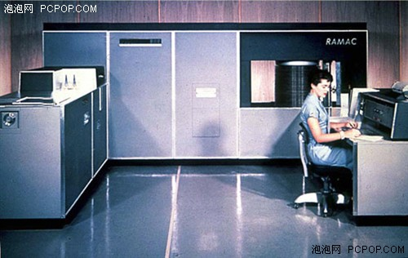

    随着3.5寸硬盘容量的不断突破，笔记本硬盘也在向着大容量挺近，近期1TB容量的笔记本硬盘终于也在市场开始出售了，不过价格稍高，现在卖到1200元，却也已经让众多消费者兴奋不已了。

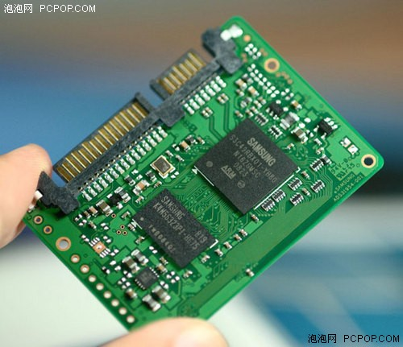

    促进整个笔记本硬盘发展的历程里，体积的一次次变化，容量的一次次升级，从机械硬盘到固态硬盘的发展，其中有很多重要的时刻，在这里不妨与大家一起来回顾一番。

"温彻斯特"与薄膜磁头

1968年 "[温彻斯特"技术](http://www.techcn.com.cn/index.php?doc-innerlink-%E6%B8%A9%E5%BD%BB%E6%96%AF%E7%89%B9%22%E6%8A%80%E6%9C%AF)横空出世

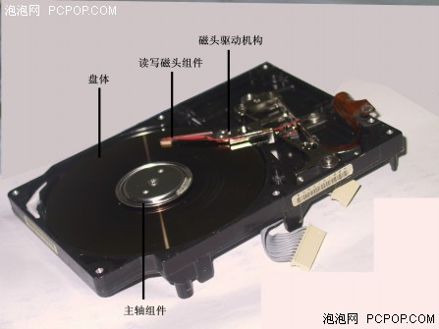

    1968年，[IBM](http://www.techcn.com.cn/index.php?doc-innerlink-IBM)重新提出了“温彻斯特”（Winchester）技术的可行性，这次的提出的技术则奠定了以后硬盘所发展的方向。“温彻斯特”技术主旨在“密封、固定并高速旋转的镀磁盘片，磁头沿盘片径向移动，磁头悬浮在高速转动的盘片上方，而不与盘片直接接触”，这也同样是我们现在硬盘所走的道路。

这样简化了机械结构，缩短了起动时间。而这种设计的磁头与磁盘是一一对应的，磁头读出的就是它本身写入的，信噪比等等都比从前好很多，因此存储密度得到了提高，存储容量同样也随之增加了。

1979年 发明了薄膜磁头

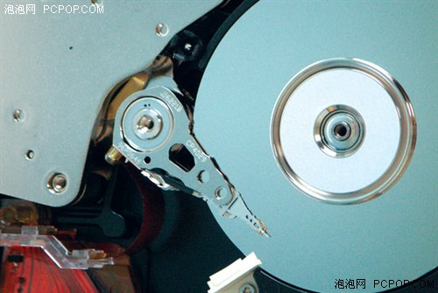

    在这一年，IBM公司再次走在硬盘开发技术的前列，发明了薄膜磁头（Thinfilm Head），为进一步减小硬盘体积、增大容量、提高读写速度提供了可能。同年，IBM的两位员工 AlanShugart和FinisConner离开IBM后成立了[希捷](http://www.techcn.com.cn/index.php?doc-innerlink-%E5%B8%8C%E6%8D%B7)公司(Shugart Technology公司，也就是后来的Seagate希捷公司)开发了像5.25英寸软驱那样大小的硬盘驱动器。次年，希捷发布了第一款适合于微型计算机使用的硬盘，容量为5MB，体积与软驱相仿。

笔记本诞生可没笔记本硬盘

1985年 笔记本电脑的诞生

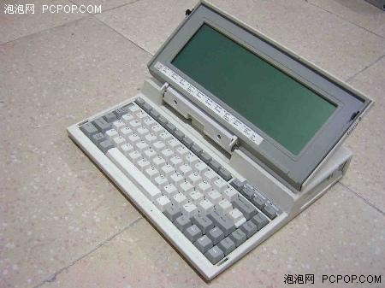

    发展到1985年，东芝终于推出了一款整合了主机和显示器的产品T1100，它被认为是世界上第一台笔记本电脑。虽然那一年距台式机硬盘出现已有30多年，但这台笔记本电脑并没有配置硬盘，仅内置了256KB内存。当时运行DOS已是非常“奢侈”的选择，还没有人奢望使用笔记本硬盘。

80年代末 IBM公司研发了MR(Magneto-Resistive Head)磁阻磁头技术

    此时IBM又一次为电脑行业做出了巨大的贡献，推出了名为MR HEAD（（Magneto Resistive)）的东西，这种磁头在读取数据时对信号变化相当敏感，使得盘片的存储密度能够比以往每英寸20MB的容量提高了数十倍，他工作方式在于将读写两个磁头分开，读写磁头不再具电感特性，而是对磁场变化相当敏感的电阻特性磁头。另外，不再受限于磁场切割速度的问题，而可以针对读写的不同特性来进行适应以达到最佳状态，因此可以突破薄膜磁头在磁盘密度的瓶颈，大幅度提升磁盘的密度。另外，MR磁头是通过阻值变化而并不是电流变化来感应信号的幅度，因而对信号变化相当敏感，读取数据的准确性也大大的得到提高提高。并且由于读取的信号幅度与磁道宽窄无关，所以磁道可以做得很窄，从而提高了盘片密度，达到200MB/平方英寸，而使用传统的磁头只能达到20MB/平方英寸，这也是MR磁头的先进之处，也是后来被广泛应用的原因。

新技术让笔记本硬盘实现5400转

1996年 Fluid Dynamic Bearing (FDB)流体动态轴承电机第一次推出

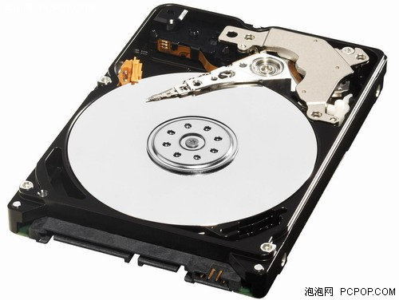

    电机及基本结构改进也是值得关注的重点。硬盘无法实现高转速就意味着读写速度大受影响，从前的低转速主要是受到电机技术的限制。1996年推出的FDB流体动态轴承电机就是在笔记本硬盘发展史中抹下浓重一笔的一项技术，现在发展到了第三代FDBⅢ，它是轴承电机使用黏膜液油轴承，以油膜代替滚珠，对于降低噪音和功耗，提高抗震能力都有很大贡献。这项技术直接影响的就是硬盘主轴的转速提高，进而决定了更短的硬盘寻道时间。笔记本硬盘转速由最初的2400rpm发展到如今的7200rpm，性能跃升显而易见。

IBM挑动5400转大旗 第一款实际应用的5400转笔记本电脑硬盘

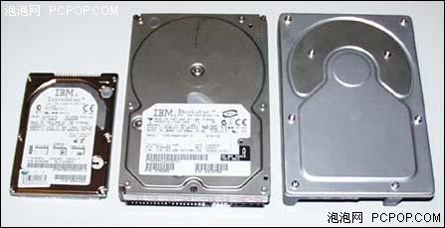

     5400转笔记本电脑硬盘在早期的笔记本电脑中是不存在的，因为当时的笔记本电脑其主要瓶颈仍然在CPU。不过几乎在Mobile PentiumⅢ正式进驻笔记本电脑的同时，IBM发布了第一款5400转的笔记本电脑硬盘——Travel Star 25GS。以今天的眼光来看，这款25GS除了作为5400转笔记本电脑的里程碑之外没有什么实用价值，厚度达到登峰造极的17.5mm，当时市场上几乎没有机型可以装配这款硬盘。再看规格也是够惨的，单碟容量只有5GB，共有5张盘片10个磁头（难怪那么厚），缓存只有512KB，接口为ATA33/66。事实上也没有见到哪款笔记本电脑装配有这块硬盘，因此25GS只能作为5400转硬盘形象上的里程碑。之后，IBM于2000年推出了第二代5400转硬盘：Travel Star 32GH。其单碟容量上升到8GB，4盘片8磁头设计，缓存2MB，采用ATA/33/66接口设计，厚度也因为盘片减少而下降为12.5mm。于是终于是有部分欧美厂家的笔记本电脑开始装配它了，这也是第一款实际应用的5400转笔记本电脑硬盘。

1.8吋硬盘推出 笔记本硬盘达60GB

2001年3月 东芝公司宣布生产出厚度为8mm的1.8英寸盘片硬盘

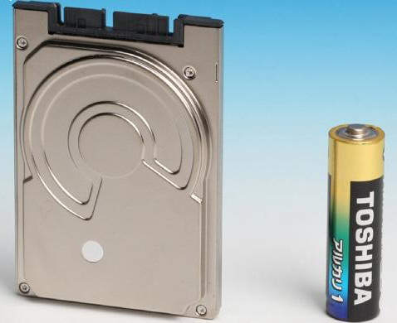

    其实在9.5mm规格的硬盘尚未发布的3年前，东芝就开始了向8mm冲刺。2001年3月，[东芝](http://www.techcn.com.cn/index.php?doc-innerlink-%E4%B8%9C%E8%8A%9D)公司宣布，它已生产出了容量高达10GB的新款硬盘，其厚度仅8mm，内有两个盘片（5G的产品仅有一个盘片，硬盘厚度只有5mm）。这种硬盘，外观上看来已经与一款笔记本电脑的普通外接卡差不了多少了。至此，硬盘的厚度又跃入了一个新境界。

2002年1月 IBM正式推出第四代5400转硬盘Travel 60GH，首次使笔记本硬盘容量达到了60G

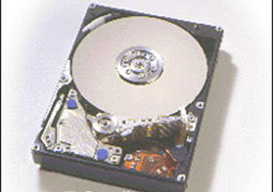

    到了2002年年初，IBM发售了第四代5400转硬盘——Travel 60GH。单碟容量上升到15GB，4盘片8磁头设计，2MB缓存，带有FDB和ATA/100接口，厚度为12.5mm。60GH在容量上创下了当时笔记本电脑硬盘的新纪录，但从规格上看，除了容量它并没带来什么其他的惊喜。在60GH中，IBM首次引入了“Enhanced”的概念。带有“Enhanced”标志的60GH型号只在型号的倒数第三位把S改为X，据称是经过了更加严格的挑选，可以保证更长的无故障工作时间。

7200转笔记本硬盘上市

2002年2月 东芝率先发布9.5mm的5400转硬盘——MK4019 GAX

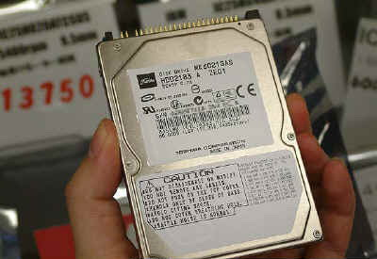

    而就在IBM得意地在王座上欣赏自己的成就之时，日本人开始悄悄地向9.5mm进军。2002年初，也就是IBM发布12.5mm的第四代产品之时，[东芝](http://www.techcn.com.cn/index.php?doc-innerlink-%E4%B8%9C%E8%8A%9D)发布了第一款9.5mm厚的5400转硬盘MK4019GAX。MK4019GAX在FDB和ATA100接口的基础上，率先实现了5400转笔记本硬盘单碟20G的容量突破，其双盘片四磁头和高达16MB的缓存更是令业界目瞪口呆。不仅如此，在产品线上，东芝还一反IBM高端只有一种产品的传统做法，与MK4019GAX同时推出了MK3019GAX（30GB的容量），丰富了自己的产品线。在接下来的半年里，东芝一鼓作气地推出MK6012GAS和MK6022GAX，而后者，60G的容量和9.5mm厚度，彻底将IBM的12.5mm踢出了历史舞台。

2003年5月 在2.5英寸硬盘技术上领先的日立HGST发布了业内主轴转速最快的硬盘—7200rpm的 Travelastar 7K60

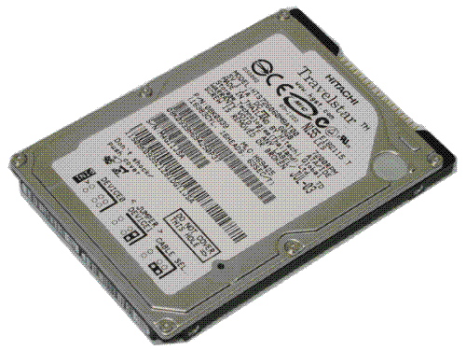

    2003年5月，日立公司将笔记本硬盘的性能和容量两方面又作了进一步提升。从此2.5寸硬盘的最快转速提升为7200rpm，最高容量提升为80G。与容量最大的5400rpm硬盘Travelastar 5K80一起，再度表率了自己在这一领域的领先地位。全面开启了笔记本存储的高容量与高速时代。

首款2.5吋SATA硬盘与垂直磁记录技术

2004年1月 [富士通](http://www.techcn.com.cn/index.php?doc-innerlink-%E5%AF%8C%E5%A3%AB%E9%80%9A)公司推出了业界首款2.5英寸的Serial ATA硬盘MHT20xxBH

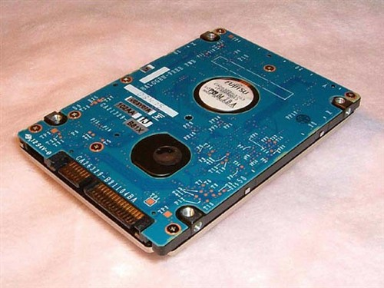

    日本厂商富士通今天宣布推出全球首款2.5英寸Serial ATA硬盘，这款硬盘型号是MHT20xxBH，容量有40/60/80GB三种。MHT20xxBH系列硬盘将4月下旬开始出货。MHT20xxBH系列2.5英寸Serial ATA硬盘内部传输是150MB/s，采用流体轴承马达，内建8MB缓存。MHT20xxBH系列硬盘尺寸是70x100x9.5mm，重量99g以下。

2006年 [垂直磁记录(PMR)技术](http://www.techcn.com.cn/index.php?doc-innerlink-%E5%9E%82%E7%9B%B4%E7%A3%81%E8%AE%B0%E5%BD%95(PMR)%E6%8A%80%E6%9C%AF)开始推广应用，进一步催生大容量产品

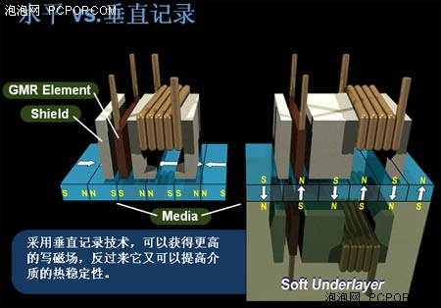

垂直记录技术的应用使得硬盘打破了有史以来多项规格，单碟容量的提升让性能更加优越，容量更大。日立就是首家用垂直记录技术把硬盘带入TB时代的厂商，可以说这是个比较重要的里程碑，使得众多厂商都纷纷推出自己的TB硬盘。

SSD来袭 机械硬盘危机时刻

SSD固态硬盘在2007年发展突然加速

    笔记本硬盘的技术发展史绝不仅仅是容量上的变迁，而是集合了体积、速度、容量、耗电量、稳定性、安全性等多方面全面演进的生动过程。如今，笔记本电脑硬盘的技术发展速度已经领先于台式机硬盘，驶入了发展的高速路。

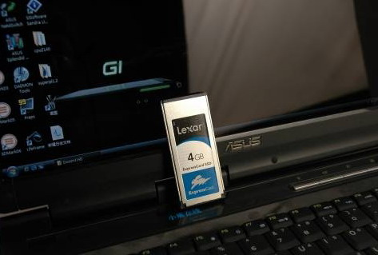

    传统硬盘存在盘片、电机和磁头等组件，这种被称为“Winchester”结构的设备免不了大量机械部分，无论是耗电量还是稳定性都难以令人完全满意。为此，闪存早就酝酿成为传统硬盘的替代品，在NAND型闪存成熟之后，闪存向传统硬盘发起了冲击。

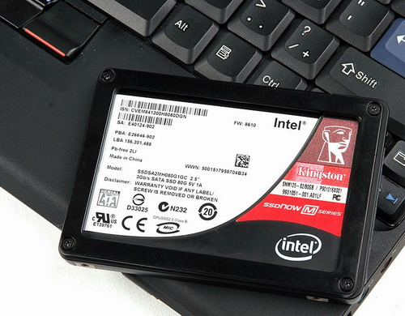

    现在随之垂直记录技术的发展，笔记本硬盘容量已经发展到TB级别，不过依旧不如闪存的发展速度，很多笔记本电脑中都已经配备了SSD，恐怕未来笔记本电脑会是最先由固态硬盘取代机械硬盘的领域。

现今1TB上市 大容量本盘普及

    现在市面上的笔记本硬盘最低容量已经提升到160GB，过去的60GB、80GB都已经不再出现，主流容量已经在250GB/320GB/500GB上，由于3.5吋硬盘容量提升速度之快，也带动了笔记本硬盘更新换代的速度。特别是500GB笔记本硬盘，采用双碟设计，兼容量与性能于一身。

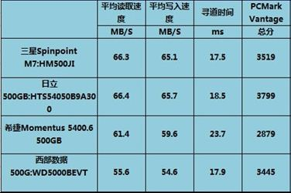

市售主流500GB硬盘成绩比较

    当然笔记本硬盘发展还不止于此，为了尽可能的跟上摩尔定律和SSD的威胁。笔记本也不甘示弱640GB、750GB、1TB都已纷纷上市，500GB笔记本硬盘价格因此不断下调，现在都已经到了1GB/1元钱的地步，相信很多笔记本用户都已经跃跃欲试想要升级自己的电脑容量了，但面对纷杂的品牌，很多人不知如何下手。

◎ 1TB笔记硬盘上市

   近日，西数的1TB笔记本蓝盘已经出现在国内市场，这款硬盘的编号为WD10TPVT，它是WD10TEVT的升级版。性能等方面都要比之前的强上不少，价格1200元。

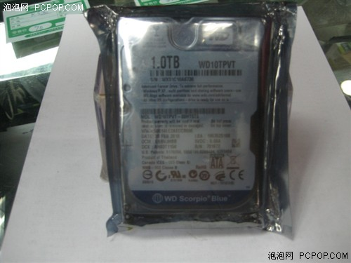

[西部数据](http://www.techcn.com.cn/index.php?doc-innerlink-%E8%A5%BF%E9%83%A8%E6%95%B0%E6%8D%AE)WD10TPVT硬盘拥有1TB的容量，配有SATA 3Gbps接口，转速为5200RPM，缓存为8MB，平均延迟为5.5ms，读取寻道时间和单磁道寻道时间分别为12.0ms和2.0ms。西部数据WD10TPVT硬盘尺寸大小为100.2×69.85×12.5mm，质量为117g，平均空闲噪音为24dBA，平均寻道噪音为26dBA，读写功耗和空闲功耗以及待机功耗分别为2.50W、0.85W、0.25W，休眠功耗仅仅为0.10W。

西部数据(WD) 1TB/5200转/8M/串口/笔记本(WD10TPVT)

[参考价格] 1200元

[联系方式] e世界A4107#    电话:62682568(余女士)

[报价查询] 硬盘产品报价  西部数据(WD)硬盘产品报价

◎ 7200转笔记本硬盘性能更高

    7200转硬盘性能要高很多，但是价格方面要比5400转贵些。其中日立的7200转小盘已经是市面上最便宜的，以这款日立320G SATA硬盘为例，报价已经跌至460元。

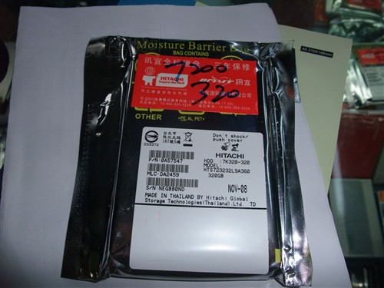

    这款硬盘表面上标明型号为HTS723232L9A360，尺寸为70mm×100mm×9.5mm，也可以称之为7K320，日立7K320 2.5英寸笔记本硬盘采用了热悬浮控制技术TFC、第四代垂直记录技术和TrueTrack技术，可以在工作状态下承受400G/2ms的震动冲击，非工作状态下则可达到1000G/1ms。

    相信玩家们最关心的还是功耗问题，据测试，由于应用最新节能技术，在耗电量上较之前几代的7200产品有所改变。之前7K200平均寻道耗电量为2.6W，而7K320则为2.2W；7K200平均读写耗电量为2.3W，7K320仅需要耗电1.8W。

    相关图片：更多[日立](http://www.techcn.com.cn/index.php?doc-innerlink-%E6%97%A5%E7%AB%8B)7200转320G笔记本硬盘美图请点击

日立(Hitachi) 320G/7200转/16M/串口/笔记本

[参考价格] 460元

[联系方式] e世界A4107#

[联系电话] 电话:62682568(余女士)

[报价查询] 硬盘产品报价  日立(Hitachi)硬盘产品报价

    以上两款硬盘是高性能笔记本硬盘，特别要说的1TB笔记本硬盘，由于单碟容量已经提高至333GB，是目前除了7200转笔记本硬盘外性能最高的产品之一。但由于是刚上市的新品，价格虚高笔者建议大家等等再买。或者购买7200转、500GB笔记本硬盘解决笔记本性能瓶颈。当然低价SSD也是个很好的选择，只是在容量方面不如笔记本硬盘。■